**Міністерство освіти і науки України**

**ЛУЦЬКИЙ НАЦІОНАЛЬНИЙ ТЕХНІЧНИЙ УНІВЕРСИТЕТ**

**ВІДОКРЕМЛЕНИЙ СТРУКТУРНИЙ ПІДРОЗДІЛ**

**«ТЕХНІЧНИЙ ФАХОВИЙ КОЛЕДЖ**

**ЛУЦЬКОГО НАЦІОНАЛЬНОГО ТЕХНІЧНОГО УНІВЕРСИТЕТУ»**



МЕТОДИЧНІ ВКАЗІВКИ

ДО ВИКОНАННЯ КВАЛІФІКАЦІЙНОЇ РОБОТИ

для здобувачів освітньо-кваліфікаційного рівня «молодший спеціаліст»  
освітньо-професійної програми «Комп’ютерна інженерія»

галузь знань 12 Інформаційні технології

спеціальності 123 Комп’ютерна інженерія

денної форми навчання



Луцьк 2021

УДК 004.2

М54

До друку

Голова навчально-методичної ради Луцького НТУ **__________** О. М. Ляшенко

Електронна копія друкованого видання передана для внесення в репозитарій Луцького НТУ

Директор бібліотеки **________________** С. С. Бакуменко

Затверджено навчально-методичною радою Луцького НТУ,

протокол №___ від « » ___________ 2020 року.

Рекомендовано до видання навчально-методичною радою ТФК Луцького НТУ,   
протокол № ___ від « » 2020 року.

Голова навчально-методичної ради ТФК ЛНТУ ___________ Т. П. Радіщук

Розглянуто і схвалено на засіданні випускаючої циклової комісії «Комп’ютерна інженерія» ТФК Луцького НТУ,   
протокол № ___ від « » 2020 року.

Голова ВЦК ________________ П.Б. Вовк

Укладачі: _____________О.О. Герасимчук, директор ТФК Луцького НТУ

_____________ П.Б. Вовк, викладач ТФК Луцького НТУ

_____________ В.В. Завіша, викладач ТФК Луцького НТУ

Рецензент: __________ Н.В. Багнюк, кандидат технічних наук, доцент кафедри комп'ютерної інженерії та кібербезпеки Луцького НТУ

Відповідальний за випуск: ____________ П.Б. Вовк, голова ВЦК «Комп’ютерна інженерія» ТФК Луцького НТУ

|  |  |
| --- | --- |
| М54 | Методичні вказівки до виконання кваліфікаційної роботи для здобувачів освітньо-кваліфікаційного рівня «молодший спеціаліст» освітньо-професійної програми «Комп’ютерна інженерія» галузь знань  12 Інформаційні технології спеціальності 123 Комп’ютерна інженерія денної форми навчання / уклад. О.О. Герасимчук, П.Б. Вовк, В.В. Завіша. – Луцьк : ТФК Луцького НТУ, 2021. – 40 с. |

Методичне видання містить вказівки до виконання кваліфікаційної роботи, вимоги до структури, комплектації та оформлення пояснювальної записки з урахуванням національного стандарту ДСТУ 3008:2015 “Документація. Звіти у сфері науки і техніки. Структура і правила оформлення”.

Методичні вказівки призначені для студентів спеціальності 123 Комп’ютерна інженерія денної форми навчання Технічного фахового коледжу Луцького НТУ.

© О.О. Герасимчук, П.Б. Вовк, В.В. Завіша, 2021

**ЗМІСТ**

1 ЗАГАЛЬНІ ПОЛОЖЕННЯ 4

1.1 Державна атестація здобувача фахової передвищої освіти 4

1.2 Виробничі функції та типові задачі діяльності 5

2 УМОВИ ДОПУСКУ ЗДОБУВАЧІВ ОСВІТИ ДО ВИКОНАННЯ КВАЛІФІКАЦІЙНОЇ РОБОТИ 6

3 КЕРІВНИЦТВО ДИПЛОМНОЮ РОБОТОЮ 6

4 ТЕМАТИКА ДИПЛОМНИХ РОБІТ, ВИЗНАЧЕННЯ ТЕМИ, ЗМІНА ТЕМИ, ЗАТВЕРДЖЕННЯ ТЕМ ДИПЛОМНИХ РОБІТ 6

5 СТРУКТУРА ТА ЗМІСТ ПОЯСНЮВАЛЬНОЇ ЗАПИСКИ 12

5.1 Загальні положення 12

5.2 Титульний аркуш 13

5.3 Завдання на дипломну роботу 13

5.4 Анотація 13

5.5 Перелік умовних позначень, символів, одиниць, скорочень і термінів 14

5.6 Зміст 15

5.7 Вступ 15

5.8 Основна частина 16

5.9 Висновки 18

5.10 Перелік посилань 18

5.11 Додатки 19

6 ВИМОГИ ДО КОМПЛЕКТАЦІЇ ПОЯСНЮВАЛЬНОЇ ЗАПИСКИ 19

7 ПОПЕРЕДНІЙ ЗАХИСТ КВАЛІФІКАЦІЙНОЇ РОБОТИ 22

8 ВІДГУК НА ДИПЛОМНУ РОБОТУ 23

9 ДОПУСК ДО ЗАХИСТУ КВАЛІФІКАЦІЙНОЇ РОБОТИ 23

10 РЕЦЕНЗУВАННЯ КВАЛІФІКАЦІЙНОЇ РОБОТИ 24

11 ЗАХИСТ КВАЛІФІКАЦІЙНОЇ РОБОТИ 25

ПЕРЕЛІК ДЖЕРЕЛ ПОСИЛАННЯ 27

ДОДАТКИ 28

# 1 ЗАГАЛЬНІ ПОЛОЖЕННЯ

Ці методичні вказівки складені на основі [1, 2, 3, 5, 11].

## 1.1 Державна атестація здобувача фахової передвищої освіти

Випускною кваліфікаційною роботою здобувача освіти ОКР «Фаховий молодший бакалавр» є кваліфікаційна робота.

Кваліфікаційна робота [2], як правило, є самостійним дослідженням якого-небудь актуального питання, обраного здобувачем фахової передвищої освіти, і має на меті систематизацію, узагальнення і перевірку спеціальних теоретичних знань і практичних навичок випускника. Кваліфікаційна робота передбачає достатню теоретичну розробку теми з аналізом експериментів, спостережень, літературних та ін. джерел з досліджуваного питання.

Дипломні роботи виконуються на завершальному етапі навчання здобувачів освіти у закладі фахової передвищої освіти і передбачають:

* систематизацію, закріплення, розширення теоретичних і практичних знань зі спеціальності та застосування їх при вирішенні конкретних наукових, технічних, економічних виробничих та інших завдань;
* розвиток навичок самостійної роботи і оволодіння методиками розробки, впровадження, модифікації, підтримки, пов'язаних з темою кваліфікаційної роботи.

Державна атестація студента здійснюється кваліфікаційною комісією (далі – екзаменаційна комісія) після завершення навчання з метою встановлення фактичної відповідності рівня освітньої (кваліфікаційної) підготовки вимогам освітньої (кваліфікаційної) характеристики.

Екзаменаційна комісія перевіряє теоретичну та практичну підготовку випускників, вирішує питання про присвоєння їм відповідного освітнього кваліфікаційного рівня (кваліфікації), видання державного документа про освіту (кваліфікацію), опрацьовує пропозиції щодо поліпшення якості освітньо-професійної підготовки спеціалістів у закладі освіти.

Робота екзаменаційних комісій проводиться у терміни, передбачені навчальними планами закладу фахової передвищої освіти. Графік роботи комісії затверджується директором закладу освіти.

Розклад роботи екзаменаційної комісії, узгоджений з Головою комісії та затверджений заступником директора з навчальної роботи доводиться до загального відома не пізніше, як за місяць до початку захисту дипломних робіт.

## 1.2 Перелік компетентностей випускника

Випускник закладу фахової передвищої освіти повинен продемонструвати у кваліфікаційній роботі придатність до розв’язування складних спеціалізованих задач та практичних проблем у галузі інформаційних технологій. в процесі професійної діяльності або навчання, що вимагає застосування методів і технологій комп’ютерної інженерії та може характеризуватися певною невизначеністю умов.

**Спеціальні (фахові, предметні) компетентності випускника:**

СК1.Здатність застосовувати законодавчу та нормативно-правову базу, а також державні та міжнародні вимоги, практики і стандарти з метою здійснення професійної діяльності в галузі інформаційних технологій.

СК2. Здатність застосовувати на практиці фундаментальні концепції, парадигми і основні принципи функціонування апаратних, програмних та інструментальних засобів комп’ютерної інженерії.

СК3. Здатність вільно користуватись сучасними комп’ютерними та інформаційними технологіями, прикладними та спеціалізованими комп’ютерно-інтегрованими середовищами для розробки, впровадження та обслуговування апаратних та програмних засобів комп’ютерної інженерії.

СК4. Здатність розробляти системне та прикладне програмне забезпечення засобів комп’ютерної інженерії з використанням ефективних алгоритмів, сучасних методів і мов програмування.

СК5. Здатність забезпечувати захист інформації в комп’ютерних системах та мережах з метою реалізації встановленої політики інформаційної безпеки.

СК6. Здатність брати участь в модернізації та реконструкції апаратних та програмних засобів комп’ютерної інженерії, зокрема з метою підвищення їх ефективності.

СК7. Здатність системно адмініструвати, використовувати, адаптувати та експлуатувати наявні інформаційні технології та системи.

СК8. Здатність здійснювати організацію робочих місць з урахуванням вимог охорони праці, їх технічне оснащення, розміщення комп'ютерного устаткування, використання організаційних, технічних, алгоритмічних та інших методів і засобів захисту інформації.

СК9. Здатність оформляти отримані робочі результати у вигляді презентацій, науково-технічних звітів.

СК10. Здатність аргументувати вибір методів розв’язування спеціалізованих задач, критично оцінювати отри-мані результати, обґрунтовувати прийняті рішення.

СК11. Здатність здійснювати вибір, розробляти, розгортати, інтегрувати, діагностувати, адмініструвати та експлуатувати комп’ютерні системи та мережі, мережеві ресурси, сервіси та інфраструктуру організації.

СК12. Здатність розробляти, впроваджувати, адмініструвати бази даних і знань з використанням сучасних методів, технологій та систем керування базами даних.

СК13. Здатність ідентифікувати, класифікувати та опису-вати роботу програмно-технічних засобів, комп’ютерних систем, мереж та їх компонентів шляхом використання аналітичних методів і методів моделювання.

СК14. Здатність оцінювати і враховувати економічні, соціальні, технологічні та екологічні чинники, що впливають на сферу професійної діяльності.

# 2 УМОВИ ДОПУСКУ ЗДОБУВАЧІВ ОСВІТИ ДО ВИКОНАННЯ КВАЛІФІКАЦІЙНОЇ РОБОТИ

Відповідно до вимог освітньої програми «Комп’ютерна інженерія» спеціальності 123 «Комп’ютерна інженерія» до виконання кваліфікаційної роботи допускаються здобувачі освіти, які виконали всі вимоги навчального плану, і набули фахових компетентностей.

# 3 КЕРІВНИЦТВО ДИПЛОМНОЮ РОБОТОЮ

3.1 Керівниками дипломних робіт призначаються викладачі закладу фахової передвищої освіти, висококваліфіковані спеціалісти виробництва.

3.2 Керівник кваліфікаційної роботи:

* консультує здобувача освіти з вибору теми кваліфікаційної роботи та формує завдання на дипломну роботу;
* консультує здобувачі освіти з написання календарного плану виконання кваліфікаційної роботи;
* консультує здобувачі освіти в напрямах пошуку необхідної літератури та джерел за темою кваліфікаційної роботи;
* систематично контролює роботу здобувачі освіти;
* перевіряє виконану дипломну роботу в цілому;
* консультує дипломника з написання доповіді перед ЕК;
* надає письмовий відгук про дипломну роботу.

3.3 Здобувач освіти має право порушувати клопотання перед директором коледжу про зміну керівника кваліфікаційної роботи.

3.4 Керівник кваліфікаційної роботи не несе відповідальність за наукову достовірність та достовірність результатів кваліфікаційної роботи.

# 4 ТЕМАТИКА ДИПЛОМНИХ РОБІТ, ВИЗНАЧЕННЯ ТЕМИ, ЗМІНА ТЕМИ, ЗАТВЕРДЖЕННЯ ТЕМ ДИПЛОМНИХ РОБІТ

4.1 Відповідно [1, 2], виходячи з необхідності забезпечення закладом фахової передвищої освіти опанування випускниками системою компетентностей щодо вирішення типових задач діяльності при здійсненні певних виробничих функцій та відповідно до вимог нормативних форм державної атестації щодо встановлення рівня опанування здобувачем освіти відповідних блоків змістовних модулів тематика та зміст дипломних робіт молодших спеціалістів напряму підготовки 123 «Комп’ютерна інженерія» повинні відповідати тематиці та змісту наступних дисциплін:

* архітектура комп’ютерів;
* комп’ютерна схемотехніка та електроніка;
* системне програмування;
* операційні системи та системне програмне забезпечення;
* адміністрування комп'ютерних систем і мереж
* комп’ютерні системи;
* організація комп’ютерних мереж;
* паралельні та розподілені обчислення;
* організація баз даних;
* основи WEB-проектування;
* безпроводові технології;
* проектування мікроконтролерних пристроїв;
* технічне обслуговування засобів обчислювальної техніки;
* захист інформації в комп’ютерних системах.

Тематика та зміст дипломних робіт, які відповідають тематиці з дисципліни «Архітектура комп’ютерів», повинна продемонструвати вміння здобувача освіти:

* аналізувати архітектури процесорів, використовувати систему команд, структури даних, способи адресації, алгоритми функціонування вузлів комп’ютера, враховувати розподіл функцій обробки інформації між апаратними і програмними компонентами, цільові функції вузлів, та критерії їх ефективності при написанні програм з використанням мов різного рівня;
* аналізувати архітектуру пристроїв пам’яті комп’ютера з урахуванням ієрархічного принципу її побудови і розподілу адресного простору між компонентами системи, визначати способи обміну даними на всіх рівнях;
* використовувати алгоритми обміну інформацією процесора з зовнішніми пристроями в режимах програмного опитування готовності, переривань і прямого доступу до пам'яті при різних способах організації комутаційної системи комп'ютера, визначати вимоги до проектування зовнішніх пристроїв.

Тематика та зміст дипломних робіт, які відповідають тематиці з дисципліни «Комп’ютерна схемотехніка та електроніка», повинна продемонструвати вміння здобувача освіти:

* вміти ідентифікувати та описувати функціональні і принципові схеми типових вузлів комп’ютера (регістра, лічильника, шифратора, дешифратора, мультиплексора, суматора, компаратора та іншого) у заданому елементному базисі, оптимізувати схемні та структурні рішення по заданій критеріальній сукупності (складності, швидкодії, надійності, відмовостійкості, тощо);
* розробляти функціональні і принципові схеми пристроїв комп'ютера (управляючого, арифметичного, запам’ятовуючого, вводу-виводу та інших), виконувати порівняльну оцінку різних структур пристроїв із врахуванням особливостей елементної бази та оптимізаційних вимог відповідно до заданих критеріїв ефективності;
* обирати процесори (універсальні, функціонально-орієнтовані або спеціалізовані) із заданою системою команд, розподіляти обробку інформації в комп'ютерних пристроях на апаратних та мікропрограм-них засобах, оптимізувати рішення відповідно до заданих критеріїв ефективності, враховувати вимоги етапу розробки архітектури комп’ютера;
* будувати функціональні вузли комп’ютерної електроніки з заданими характеристиками;

Тематика та зміст дипломних робіт, які відповідають тематиці з дисципліни «Системне програмування», повинна продемонструвати вміння здобувача освіти:

* обирати програмні модулі для швидкісного інформаційного пошуку та перетворень даних у комплексах систем­них програм з використанням сучасних методів та мов системного програмування (Асемблер, Сі) на основі особливостей архітектури та системи команд базового процесору комп’ютера;
* модифікувати системні програмні модулі для перемикання обчислювальних процесів, розподілу ресурсів обчислювальної системи з використанням внутрішньої інформаційної бази даних операційної системи, використовуючи команди та регістри захищеного режиму та синхронізуючі примітиви для взаємодії з проблемними програмами;
* використовувати стандартні функції мов програмування, застосовуючи зв’язки між різним мовами програмування, програмування переривань, керування пам’яттю в реальному та захищеному режимах;
* розробляти базові системні керуючі і обробляючи програми, використовуючи особливості апаратно-програмної реалізації керування процесами та ресурсами в операційній системі, застосовуючи механізм апаратних переривань;
* розробляти типові елементи системних програм, програми роботи з таблицями, словниками, інформаційними базами, виконуючи лексичний і синтаксичний аналіз, а також семантичну обробку;
* організувати роботу з математичним співпроцесором, використовуючи інформацію про архітектуру та систему команд, застосовуючи особливості методики програмування обчислень математичних функцій та емуляцію співпроцесора.

Тематика та зміст дипломних робіт, які відповідають тематиці з дисципліни «Операційні системи та системне програмне забезпечення», повинна продемонструвати вміння здобувача освіти:

* виконувати аналіз і вибір дисципліни обслуговування заявок для комп’ютерної системи з урахуванням режимів роботи, вимог з обслуговування заявок, інтенсивності потоків заявок, дисперсії часу очікування;
* обирати алгоритм і програму рішення задачі статичного і динамічного планування в комп’ютерної системі на підстави аналізу математичної моделі і методу розподілу задач в КС з урахуванням структури КС, критеріїв ефективності, системи планування;
* адаптувати структуру операційної системи (ОС) для комп’ютерної системи з урахуванням архітектурних особливостей і составу КС та їіх характеристик, режимів роботи та вимог що до системного програмного забезпечення;
* виконувати організацію обчислювального процесу в паралельної або розподіленої КС з урахуванням топології КС і каналів зв’язку, систем керування процесами, ресурсами, даними, уведенням-виведенням, пам’яттю та зовнішніми пристроями;
* забезпечувати підготовку та ефективне функціонування та експлуатацію комп’ютерної системи, виконав інсталяцію операційної системи тип UNIX або Windows, виконуючи оперативне планування роботи системи з виконанням аналізу інформаційних потоків та їх оптимізації в умовах надійного захисту інформації в системі.

Тематика та зміст дипломних робіт, які відповідають тематиці з дисципліни «Комп’ютерні системи», повинна продемонструвати вміння здобувача освіти:

* визначати рівень проектування, відповідний щодо подання задачі проектування, модель об’єкту проектування та математичну модель, придатну для вирішення конкретної задачі проектування;
* формулювати критерії оцінки якості проектних рішень для обраної моделі об'єкту проектування, формалізувати параметричний опис та визначити метод оптимізації проектних рішень;
* обирати або розробляти мову опису вхідної інформації щодо об'єкту проектування з урахуванням можливості синтаксичного контролю, а також форму подання результуючої інформації;
* розробляти проектне завдання, що забезпечить вирішення задачі (при необхідності скорегувати модель або структури даних), обирати технологію програмування та визначати відповідну модель або структури даних щодо сформульованої проектної задачі;
* вирішувати задачу розгортання, підтримки, комп’ютерної системи, придатний для рішення конкретної задачі, забезпечувати інтерактивний режим функціонування з дотриманням стандартів.

Тематика та зміст дипломних робіт, які відповідають тематиці з дисципліни «Адміністрування комп’ютерних систем і мереж», повинна продемонструвати вміння здобувача освіти:

* адмініструвати локальні комп’ютерні мережі;
* використовувати прийоми адміністрування серверних ОС;
* налагоджувати комп’ютерні мережі;
* працювати з технічною літературою, систематизувати і аналізувати розрізнену технічну інформацію;
* підключати до мережі та адмініструвати робочі станції і сервери;
* вибирати, встановлювати і налагоджувати мережеве обладнання;
* забезпечувати захист локальних мереж від несанкціонованого доступу;
* підключати локальні мережі до каналів зв’язку з провайдером, встановлювати і налаштовувати мережні служби операційних систем;
* розподіляти мережеві IP-адреси;
* виявляти причини несправності мережі та усувати їх.

Тематика та зміст дипломних робіт, які відповідають тематиці з дисципліни «Основи WEB-проектування», повинна продемонструвати вміння здобувача освіти:

* використовувати основні сучасні серверні веб-технології;
* застосовувати принципи та методи розробки веб-сайтів та веб-порталів;
* застосовувати методи та інструментальні засоби для проектування веб-застосувань;
* розробляти програмні коди для веб-сайтів та веб-порталів засобами: ASP.NET, J2EE, HTML, JavaScript, PHP, XML, AJAX

Тематика та зміст дипломних робіт, які відповідають тематиці з дисципліни «Організація комп’ютерних мереж», повинна продемонструвати вміння здобувача освіти:

* розробляти архітектуру комп’ютерної мережі, використовуючи поняття еталонної моделі взаємодії відкритих систем та системи передачі даних на фізичному рівні;
* розробляти структуру локальної комп'ютерної мережі, ії окремих компонентів і методів їх взаємодії, використовуючи основні види топології локальних мереж, робочі станції та сервери, мережні засоби канального рівня та стандарти (Ethernet, IEE802.3);
* використовувати структуру глобальної комп'ютерної мережі, використовуючи необхідні комунікаційні системи і протоколи типу TCP/IP, з застосуванням маршрутизаторів і інших технічних засобів об’єднання комп’ютерних мереж (мостів, комутаторів, шлюзів);
* забезпечувати ефективне функціонування комп’ютерної мережі, виконавши інсталяцію мережної операційної системи і генерацію програмного забезпечення користувача мережі, також оперативне планування роботи мережі з виконанням аналізу інформаційних потоків та їх оптимізації в умовах надійного захисту інформації в мережі.

Тематика та зміст дипломних робіт, які відповідають тематиці з дисципліни «Алгоритми і методи обчислення» повинна продемонструвати вміння здобувача освіти:

* використовувати основи теорії алгоритмів та методів обчислень, способів зображення алгоритмів, принципи побудови рекурсивних алгоритмів та методів обробки експериментальних даних;
* використовувати універсальні алгоритмічні моделі для дослідження алгоритмів;
* аналізувати складність алгоритмів та здійснювати їх оптимізацію;
* виконувати обробку одержаних даних.

Тематика та зміст дипломних робіт, які відповідають тематиці з дисципліни «Організація баз даних», повинна продемонструвати вміння здобувача освіти:

* розробляти структуру та систему керування базою даних (БД), застосовуючи сучасні методи побудови та керування БД;
* виконувати розробку реляційної або розподіленої БД, застосовуючи сучасні мови та системи керування БД типу VisualFoxPro, Xbase, SQL, Oracle;
* забезпечувати оптимальне розміщення даних та їх прискорений пошук в БД, застосовуючи методи автоматизованого проектування БД.

Тематика та зміст дипломних робіт, які відповідають тематиці з дисципліни «Захист інформації в комп’ютерних системах», повинна продемонструвати вміння здобувача освіти:

* здійснювати захист інформації в КС або мережах, розробляти та використовувати сучасні засоби та методи криптографічного захисту інформації;
* виконувати розрахунки характеристик безпечного використання паролів та ключів шифрування;
* виконувати проектування системи захисту інформації в КС та мережах, використовуючи сучасні засоби розмежування доступу користувача до критичної інформації з елементами аутентифікації суб’єктів та повідомлень.

4.2 Тематика та зміст дипломних робіт може поєднувати тематику декількох дисциплін, вказаних вище.

4.3 Здобувачу освіти надається право обрати тему кваліфікаційної роботи з переліку, визначеного випусковою цикловою комісією, або запропонувати свою з обґрунтуванням доцільності її розробки.

4.4 Тематика та керівники дипломних робіт визначаються протягом першої половини 7-го семестру. Здобувачам освіти, які не визначились з темою кваліфікаційної роботи, тема та керівник призначаються рішенням випускової циклової комісії.

4.5 Тематика дипломних робіт затверджується розпорядженням директора ТФК Луцького НТУ.

Тема кваліфікаційної роботи може бути змінена до моменту затвердження розпорядженням.

# 

# 5 СТРУКТУРА ТА ЗМІСТ ПОЯСНЮВАЛЬНОЇ ЗАПИСКИ

## 5.1 Загальні положення

5.1.1 Пояснювальна записка кваліфікаційної роботи складається з наступних частин:

|  |  |
| --- | --- |
| **Назви частин кваліфікаційної роботи** | **Кількість сторінок** |
| титульний лист; | 1 |
| завдання на дипломну роботу; | 2 |
| анотація | 1 |
| перелік умовних позначень, символів, одиниць, скорочень і термінів (не обов’язково); | 1 |
| зміст; | 1-2 |
| вступ; | 1-2 |
| основна частина (чотири розділи) | 50-60 |
| висновки; | 1 |
| перелік джерел посилання; | 1-3 |
| додатки (специфікації та ін. за наявності). |  |

5.1.2 Конкретні вимоги до змісту кожного розділу кваліфікаційної роботи, а також їхні назви визначаються керівником кваліфікаційної роботи при безпосередній участі дипломника.

## 5.2 Титульний аркуш

Титульний аркуш повинен містити наступні реквізити:

* повна назва закладу фахової передвищої освіти;
* спеціальність, за якою навчається здобувач освіти, форма навчання;
* назва теми кваліфікаційної роботи;
* дані про студента та керівника кваліфікаційної роботи (П.І.Б., науковий ступінь і вчене звання);
* рік виконання роботи.

## 5.3 Завдання на дипломну роботу

Керівник кваліфікаційної роботи формулює та видає студенту завдання на дипломну роботу в якому вказується:

* тема кваліфікаційної роботи;
* вихідні дані для проектування з чисельними значеннями характеристик об’єкту, що підлягає розробці;
* приблизний зміст пояснювальної записки та презентації.

Студент складає календарний план виконання кваліфікаційної роботи та узгоджує його з керівником кваліфікаційної роботи.

У завданні вказуються дати видачі завдання та закінчення роботи.

Завдання на дипломну роботу підписують здобувач освіти та керівник роботи та затверджує Заступник директора з навчальної роботи.

## 5.4 Анотація

5.4.1 Анотація призначена для ознайомлення з дипломною роботою. Вона має бути стислою, інформативною і містити відомості, які дозволяють прийняти рішення про доцільність читання всієї кваліфікаційної роботи

5.4.2 Анотація повинна містити:

* відомості про обсяг пояснювальної записки, кількість розділів, кількість ілюстрацій, таблиць, додатків, кількість джерел згідно з переліком посилань (усі відомості наводять, включаючи дані додатків);
* текст анотації;
* перелік ключових слів.

5.4.3 Текст анотації має бути стислим, інформативним, повинен відображати подану у пояснювальній записці інформацію, який дозволяє прийняти рішення про доцільність читання всієї курсової (кваліфікаційної) роботи. Обсяг анотації 1/3…1/4 сторінки формату А4.

Примірники кліше, які використовують в анотації [6]:

*У роботі досліджується (що)*

*Показано (що)*

*Велике місце в роботі займає розгляд (чого)*

*Наводиться великий статистичний матеріал (про що)*

*У роботі подається характеристика (чого)*

*Дослідження ведеться через розгляд таких проблем, як*

*У роботі аналізується (що)*

*Головна увага звертається (на що)*

*Проводиться чітке розходження (між чим)*

*Відзначається, що...*

*Підкреслюється, що...*

*Розкриваються основні методологічні положення (чого)*

*Описуються деякі методи (чого)*

*Особливе місце приділяється питанням (чого)*

*У роботі знайшли відбиття розробка проблем, питань (чого)*

*Висвітлюються теорії (чого)*

*Показується (творчий) характер (чого)*

*Характеризуються предмет, місце й завдання (чого)*

*Розглядається значення (чого)*

*Установлюються критерії (чого)*

*Робота завершується оглядом (чого)*

*У роботі докладно висвітлюються (що)*

*Розглядається (ключова) проблема (чого)*

*Завершує роботу розділ (про що)*

*У роботі на основі аналізу (чого) показане (що)*

*Констатується, що...*

*На закінчення коротко розбирається (що)*

*Автор подає огляд (чого) і доходить висновку, що...*

*У роботі висвітлюються деякі аспекти (чого)*

*Коротко викладається історія (чого)*

*Розглядаються фактори, що сприяють (чому)*

*Наведено дані, що наочно показують, як...*

*Розкривається суть (чого)*

## 5.5 Перелік умовних позначень, символів, одиниць, скорочень і термінів

Усі прийняті у пояснювальній записці мало поширені умовні позначення, символи, одиниці, скорочення і терміни пояснюють у переліку, який вміщують безпосередньо після змісту, починаючи з нової сторінки.

Незалежно від цього за першої появи цих елементів у тексті звіту наводять їх розшифрування.

## 5.6 Зміст

Зміст розташовується безпосередньо після анотації, починаючи з нової сторінки. Зміст є послідовне перерахування найменувань розділів та підрозділів, якщо останні мають заголовки, а також вказівку номерів сторінок, на яких розміщується початок розділів та підрозділів. Зміст повинен включати всі заголовки, наявні в роботі, зокрема перелік джерел посилання та додатки

## 5.7 Вступ

У вступі коротко викладають:

– оцінку сучасного стану проблеми, відмічають практично розв’язані задачі, прогалини знань, що існують у даній галузі, провідні фірми і фахівців даної галузі;

– світові тенденції розв’язку поставлених задач;

– актуальність теми та підставу для її виконання;

– мету і завдання дослідження;

– об'єкт та предмет дослідження;

– практичне значення одержаних результатів.

Вступ доцільно писати, коли основна частина курсової (кваліфікаційної) роботи опрацьована більше ніж наполовину.

**Актуальність теми**. Для обґрунтування актуальності теми необхідно стисло викласти сучасний стан проблеми, що розглядається, її значення для економіки в цілому, означити необхідність подальших досліджень у цьому напряму. Шляхом критичного аналізу та порівняння з відомими розв'язаннями завдання обґрунтовують актуальність та доцільність роботи. Висвітлення актуальності не повинно бути багатослівним. Досить кількома реченнями висловити головне – сутність завдання.

**Мета і завдання дослідження.** **Мета** роботи має полягати в рішенні проблемної ситуації шляхом її аналізу та пошуку нових закономірностей між явищами. Правильне означення мети – процес не менш важливий, ніж формулювання висновків. Не можна формулювати мету як "дослідження...", "вивчення..." тощо, оскільки ці слова вказують на засоби досягнення мети, а не на саму мету. Керуючись метою роботи, визначають **завдання**. Це зазвичай робиться у формі перерахування (проаналізувати..., розробити..., узагальнити..., виявити..., довести..., впровадити..., показати..., розробити..., знайти..., визначити..., описати..., встановити..., з'ясувати..., дати рекомендації..., встановити взаємозв'язок..., зробити прогноз... тощо). Формулювання завдань необхідно робити якомога більш ретельно, оскільки опис їхнього рішення має відобразити зміст складових частин роботи. Це важливо також і тому, що заголовки розділів і підрозділів досить часто формуються на основі завдань роботи. У подальшому, при написанні висновків доцільно їх будувати з точки зору досягнення мети і виконання поставлених завдань.

**Об'єкт дослідження** – це процес або явище, що породжує проблемну ситуацію і обране для вивчення. **Предмет дослідження** – вузька частина об'єкта дослідження, проблема (коло питань), що досліджується в роботі. Об'єкт і предмет дослідження як категорії робочого процесу співвідносяться між собою як загальне і часткове. В об'єкті виділяється та його частина, яка є предметом дослідження, саме на нього спрямована увага студента, оскільки предмет дослідження визначає тему курсової (кваліфікаційної) роботи.

**Практичне значення одержаних результатів**. Відзначаючи практичну цінність одержаних результатів, необхідно подати інформацію щодо ступеня готовності або масштабів використання. Коротко характеризуються основні прикладні результати роботи, визначається можлива галузь їх впровадження та їх вплив на проблему, яка при цьому вирішується.

## 5.8 Основна частина

Суть кваліфікаційної роботи – це набуття практичних вмінь та навичок, а також викладання відомостей про предмет (об’єкт) дослідження або розроблення, котрі є необхідними і достатніми для розкриття сутності самої роботи та її результатів. При цьому особливу увагу приділяють новизні, оригінальності прийнятих рішень, а також питанням сумісності, взаємозамінності, надійності, безпеки, екології, ресурсозбереженню і т. д.

Для системної ув'язки і зручності огляду матеріал основної частини викладають, поділяючи матеріал на розділи, відповідно до логіки викладу теми кваліфікаційної роботи. Кожен розділ починають з нової сторінки. Розділи можуть поділятися на пункти або на підрозділи і пункти. Пункти, якщо це необхідно, поділяються на підпункти. Кожен пункт і підпункт повинен містити закінчену інформацію.

У роботі необхідно використовувати одиниці системи SI. Якщо виміри проводяться в інших одиницях, переведення їх в одиниці системи SI обов’язкове.

Рекомендується наступна структура основної частини.

РОЗДІЛ 1 – АНАЛІТИЧНИЙ ОГЛЯД ПРЕДМЕТНОЇ ОБЛАСТІ. Містить опис проблеми, вводить в саму проблему, описує стан дослідження проблеми. Містить детальний аналіз предмета дослідження і опис його основних параметрів і характеристик.

У цьому розділі потрібно продемонструвати набуті компетентності (одне або декілька) щодо виконання технічної та проектної виробничих функцій (див. п.1.2 цих методичних вказівок), наприклад: вміння виконувати постановку та формалізацію задач, вміння розробляти проектне завдання, тощо.

У цьому розділі необхідно висвітлити, на основі вивчення наукової літератури, нормативних документів та інших матеріалів, рекомендованих науковим керівником або підібраних здобувачем освіти самостійно, теоретичну суть і практичне значення предмету кваліфікаційної роботи; рівень опрацювання проблеми на момент виконання кваліфікаційної роботи. При цьому основну увагу слід приділити тим аспектам вирішення проблеми і підходам до її вирішення, які передбачається розглянути в даній кваліфікаційній роботі відповідно до її цільової установки.

Наприклад, якщо темою кваліфікаційної роботи є розробка або модернізація автоматизованої системи управління підприємством (технологічними процесами), або локальної мережі, або глобальної (корпоративної) мережі підприємства, фірми, установи, в цьому розділі необхідно всесторонньо охарактеризувати базову організацію в наступних відносинах: виробнича спеціалізація і господарські функції, місце і роль автоматизованої інформаційної системи (локальної мережі, глобальної мережі) в даній сфері господарської діяльності, організаційну структуру і схему управління, функції і взаємозв'язок структурних підрозділів. Необхідно також виявити і оцінити чинники, що визначають хід і результати роботи організації по всьому колу питань відносно теми кваліфікаційної роботи.

Текст цього розділу (7-12 сторінок) слід ілюструвати схемами (наприклад, схема організаційної структури об'єкту і його апарату управління), таблицями, графіками, діаграмами, що показують динаміку розвитку об'єкту.

РОЗДІЛ 2 – ТЕОРЕТИЧНА ЧАСТИНА. Містить теоретичне (математичне) обґрунтування вирішення проблеми в загальному вигляді, докази висунених положень і аргументацію, необхідні розрахунки.

У цьому розділі (15-20 сторінок) потрібно продемонструвати набуті компетентності (одне або декілька) щодо виконання технічної та проектної виробничих функцій (див. п.1.2 цих методичних вказівок), наприклад: вміння розробляти формалізовані схеми або системи для опису математичних або імітаційних моделей технічного об’єкту відповідно до предмету кваліфікаційної роботи, виконувати необхідні математичні перетворення та розрахунки, тощо.

РОЗДІЛ 3 – ПРАКТИЧНА ЧАСТИНА. Містить опис технічного та конструкторського рішення, що пропонується.

У цьому розділі (20-25 сторінок) потрібно продемонструвати набуті компетентності (одне або декілька) щодо виконання технічної та проектної виробничих функцій (див. п.1.2 цих методичних вказівок), наприклад: вміння розробляти структури та системи відповідно до предмета кваліфікаційної роботи, розробляти функціональні і принципові схеми, розробляти структури, алгоритми та тексти програм, вміння розробляти документацію необхідну для розробки та супроводу технічного об’єкту та документацію необхідну для розробки та супроводу ПО, тощо.

РОЗДІЛ 4 - ЕКОНОМІЧНА ЧАСТИНА. В цьому розділі (7-12 сторінок) приводять розрахунки очікуваної економічної ефективності від впровадження спроектованого (розробленого) виробу (пристрою, системи) з урахуванням витрат на його (їх) розробку, виготовлення, підготовку впровадження, підвищення надійності, охорону праці та техніку безпеки, транспортування, монтаж, зберігання і впровадження в дію. Також приводяться розрахунки ціни та витрат на організацію виробництва виробу (пристрою, системи), або інші розрахунки.

Після виконання практичної частини кваліфікаційної роботи, здобувач освіти повинен здійснити всі необхідні розрахунки, які стосуються окремих питань організації виробництва (виконання робіт) та його економічного обґрунтування.

Порядок виконання розрахунків обирається в залежності від напрямку кваліфікаційної роботи.

Конкретний зміст даного розділу визначається здобувачем освіти та узгоджується з консультантом з економічної частини.

## 5.9 Висновки

У висновках до кваліфікаційної роботи (1-2 сторінки) здобувач освіти повинен підвести підсумки розв’язання поставлених завдань, обґрунтовано викласти свої погляди з головних питань, розглянутих у роботі. У висновках наводиться визначення позитивних і негативних сторін питань, що розглядаються, можливість практичного використання отриманих результатів та можуть бути вказані перспективи подальшої розробки теми. Висновки не повинні містити нових відомостей, фактів, аргументів і т. п., висновки повинні логічно витікати з основного тексту роботи.

## 5.10 Перелік посилань

Перелік джерел посилання (бібліографія) повинен містити перелік літературних джерел, нормативних актів, джерел даних та інших опублікованих документів і матеріалів, використаних при написанні курсової (кваліфікаційної) роботи. Порядок перерахування вказаних джерел здійснюється за черговістю їх появи у тексті.

Кожному джерелу (найменуванню) привласнюється порядковий номер, і приводяться його вихідні дані (місце і час видання).

**Бібліографічний опис документів здійснюється за такими стандартами:**

1. ДСТУ ГОСТ 7.1.2006 «Бібліографічний запис. Бібліографічний опис. Загальні вимоги та правила складання» (ГОСТ 7.1-2003IDT) - Вперше (зі скасуванням ГОСТ 7.1-84, ГОСТ 7.16-79, ГОСТ 7.18-79, ГОСТ 7.34-81.
2. ДСТУ 8302:2015 Інформація та документація. Бібліографічне посилання. Загальні положення та правила складання (уведено вперше).
3. ДСТУ 8299:2015 «Інформація та документація. Знак охорони авторського права. Правила подання у виданнях» (Вперше)

**Слова і словосполучення скорочуються відповідно до:**

* ДСТУ 3582–97 «Скорочення слів в українській мові у бібліографічному описі. Загальні вимоги і правила». - К.: Держстандарт України, 1998.

## 5.11 Додатки

У додатках вміщують матеріал, який є необхідним для повноти записки, але включення якого до її основної частини може змінити впорядкування і логічне уявлення про роботу.

У додатки можуть бути внесені:

– додаткові ілюстрації або таблиці;

– матеріали, які через специфіку викладання або форму подання не можуть бути включені до основної частини (оригінали фотографій, мікрофіші, проміжні математичні формули, розрахунки, протоколи випробувань, інструкції, методики, лістинг комп'ютерних програм та ін.).

# 6 ВИМОГИ ДО КОМПЛЕКТАЦІЇ ПОЯСНЮВАЛЬНОЇ ЗАПИСКИ

6.1 Пояснювальна записка кваліфікаційної роботи обов’язково переплітається у тверду обкладинку.

6.2 В кінці записки після додатків, а у випадку їх відсутності – переліку посилань, прикладаються специфікації графічної частини кваліфікаційної роботи. Специфікації в структуру записки не входять, в її зміст не включаються і порядкові номери сторінок на них не проставляються.

6.3 Записка оформляється на аркушах з рамками і малим штампом (40х185 мм) за виключенням сторінки, з якої починається структурний елемент “ВСТУП”. Вступ (перший аркуш вступу) викладається на аркуші з рамкою і великим штампом (40х185 мм) текстового документу конструкторської документації.

Розміщення, розміри рамки і граф штампу показані у  
 додатку А (див. https://e-tk.lntu.edu.ua/mod/page/view.php?id=5108).

У графах штампу вказується:

графа 1 – тема кваліфікаційної роботи;

графа 2 – позначення пояснювальної записки;

графа 3 – порядковий номер аркуша;

графа 4 – загальна кількість аркушів записки;

графа 5 – реквізити: “ТФК Луцького НТУ, гр. __”;

графа 6 – прізвища осіб, які підписують записку;

графа 7 – підписи осіб, прізвища яких вказані у графі 6;

графа 8 – дата підпису записки.

Решта граф при виконанні не заповнюється.

6.4 Об'єм пояснювальної записки складає кваліфікаційної роботи – 60…  
80 сторінок, не рахуючи додатків.



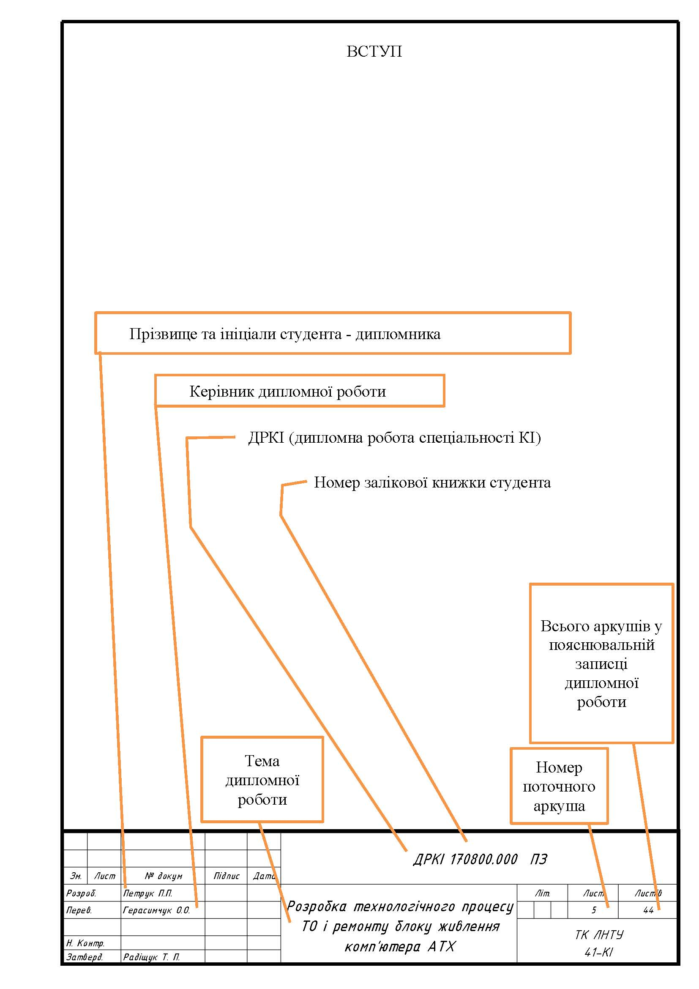

**Рисунок 6.1 – Розміри рамки і граф штампу першого аркуша структурного елемента “ВСТУП”**

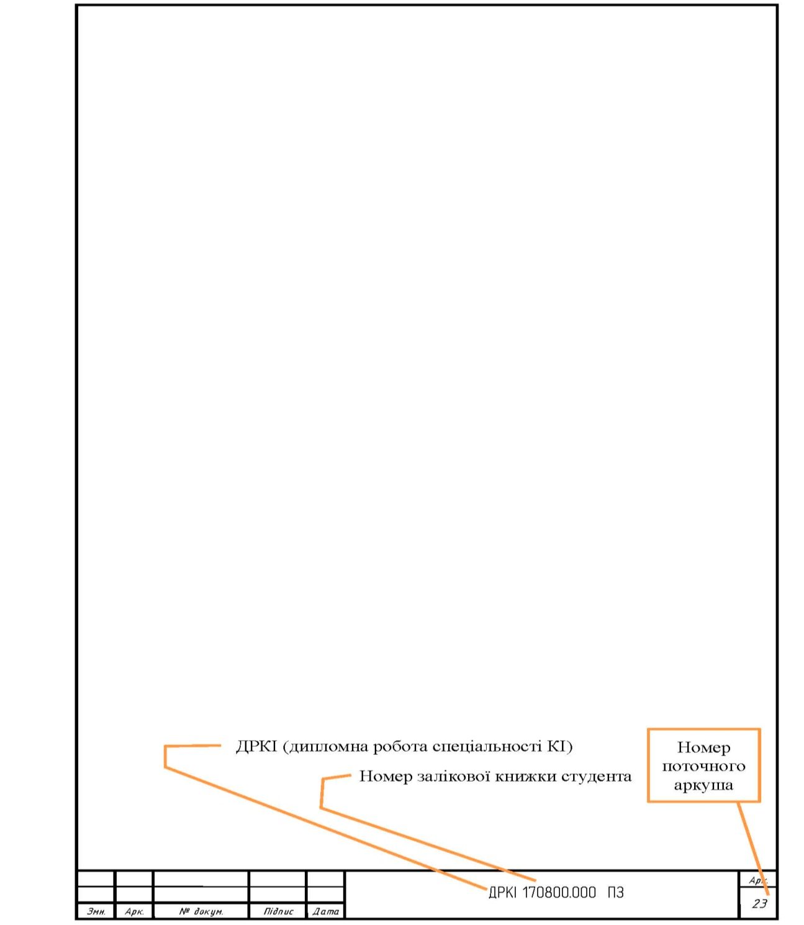

**Рисунок 6.2 – Граф штампу наступних аркушів пояснювальної записки**

**6.5** Пояснювальна записка оформлюється відповідно до вимог ЄСКД, ЄСПД, ЄСТД та інших нормативних документів, які регламентують правила оформлення науково-дослідних, конструкторських, науково-технологічних, програмних та інших текстових та графічних документів.

Детальніше ознайомитися з вимогами до структури, комплектації та оформлення пояснювальної записки кваліфікаційної роботи можна на сайті коледжу <https://e-tk.lntu.edu.ua/course/view.php?id=396>, та у методичних вказівках до оформлення навчальних робіт молодшого спеціаліста для студентів усіх спеціальностей денної і заочної форм навчання / П. Б. Вовк, В. М. Придюк, Т. П. Радіщук. – Луцьк: ТК Луцького НТУ, 2018. – 52 с.

# 7 ПОПЕРЕДНІЙ ЗАХИСТ КВАЛІФІКАЦІЙНОЇ РОБОТИ

7.1 Попередній захист дипломних робіт проводиться комісією з передзахисту. Склад комісії з передзахисту визначається навчальною частиною коледжу і затверджується не пізніше як за два місяці до основного захисту.

7.2 Графік роботи комісії з передзахисту складається секретарем комісії і затверджується головою комісії з передзахисту. Робота комісії з передзахисту завершується не пізніше ніж за 10 днів до початку захисту дипломних робіт.

7.3 На попередній захист студент представляє:

* затверджений лист завдання на дипломну роботу;
* чорновий варіант повністю готової пояснювальної записки;
* чорновий варіант повністю готового графічного матеріалу;
* реалізація проекту практичної частини;
* проект електронної презентації кваліфікаційної роботи;
* відгук керівника про дипломну роботу.

7.4 Члени комісії:

* перевіряють відповідність теми кваліфікаційної роботи і ПІБ керівника даним відповідного розпорядження;
* знайомляться з відгуком керівника на дипломну роботу;
* перевіряють відповідність оформлення кваліфікаційної роботи методичним рекомендаціям;
* перевіряють відповідність змісту основному тексту кваліфікаційної роботи;
* знайомляться з текстом пояснювальної записки кваліфікаційної роботи;
* перевіряють комплектність кваліфікаційної роботи;
* перевіряють правильність прийнятих рішень, обґрунтувань, розрахунків та висновків;
* ознайомлюються з практичною реалізацією кваліфікаційної роботи та демонстраційними матеріалами;
* ставлять питання студентові по суті кваліфікаційної роботи.

7.5 Комісія з передзахисту на підставі результатів попереднього захисту ухвалює рішення про допуск або недопуск дипломних робіт до захисту та направляє відповідну виписку з рішенням у навчальну частину коледжу.

# 8 ВІДГУК НА ДИПЛОМНУ РОБОТУ

8.1 Відгук на дипломну роботу виконується відповідно до [4].

8.2 Керівник кваліфікаційної роботи, після вивчення і відповідної правки, пише відгук на дипломну роботу.

8.3 Відгук на дипломну роботу складається у довільній формі із зазначенням:

* головної цілі кваліфікаційної роботи, в інтересах або на замовлення якої організації він виконаний (в рамках науково-дослідної роботи кафедри, підприємства, НДІ тощо);
* відповідності виконаної кваліфікаційної роботи завданню;
* ступеня самостійності при виконанні кваліфікаційної роботи;
* рівня підготовленості дипломника до прийняття сучасних рішень;
* умінь аналізувати необхідні літературні джерела, приймати правильні (інженерні, наукові) рішення, застосовувати сучасні системні та інформаційні технології, проводити фізичне або математичне моделювання, обробляти та аналізувати результати експерименту;
* найбільш важливих теоретичних і практичних результатів, їх апробації (участь у конференціях, семінарах, оформлення патентів, публікація в наукових журналах тощо);
* загальної оцінки виконаної кваліфікаційної роботи, відповідності якості підготовки дипломника вимогам ОКХ і можливості присвоєння йому відповідної кваліфікації.

У відгуку наводяться також особисті якості дипломника, які були проявлені під час роботи над дипломною роботою.

В кінці відгуку керівник пропонує оцінку, на яку заслуговує кваліфікаційна робота.

8.4 Відгук на дипломну роботу до пояснювальної записки не підшивається.

# 9 ДОПУСК ДО ЗАХИСТУ КВАЛІФІКАЦІЙНОЇ РОБОТИ

9.1 Відповідно до п.3.12.3.3 [1] та [4] до захисту кваліфікаційної роботи допускається студент, якщо:

* студент виконав всі вимоги навчального плану;
* тема кваліфікаційної роботи співпадає із темою, затвердженою розпорядженням директора коледжу;
* структура, зміст та якість викладення матеріалу та оформлення відповідають встановленим вимогам, що підтверджено підписами керівника кваліфікаційної роботи та нормоконтролера на титульному аркуші пояснювальної записки;
* наявний відгук керівника кваліфікаційної роботи;
* є позитивне рішення за підсумками попереднього захисту кваліфікаційної роботи;
* є допуск навчальної частини підтверджений візою на титульному аркуші пояснювальної записки;
* наявна зовнішня рецензія відповідно до розділу 10.

9.2 Кваліфікаційна робота, в який порушені вимоги викладені в п.9.1, до захисту не допускається.

# 10 РЕЦЕНЗУВАННЯ КВАЛІФІКАЦІЙНОЇ РОБОТИ

10.1 Рецензування кваліфікаційної роботи виконується відповідно до [4].

11.2 Рецензент призначається зі складу досвідчених викладачів або науковців університетів та зовнішніх організацій, фахова кваліфікація яких відповідає напряму підготовки (спеціальності) випускників.

Рецензент кваліфікаційної роботи, як правило, не повинен бути співробітником ТФК ЛНТУ. Не дозволяється призначення керівників дипломних робіт для взаємного рецензування дипломних робіт.

10.3 Негативна рецензія не є підставою для відхилення роботи від її захисту.

10.4 Студентом на рецензію подаються:

* чистовий варіант повністю готової та зшитої пояснювальної записки;
* чистовий варіант повністю готового графічного матеріалу;
* відгук керівника про дипломну роботу.

10.5 В рецензії відображаються:

* актуальність і новизна роботи;
* глибина розкриття теми;
* знання відповідної дослідницької літератури і уміння нею користуватися;
* оцінюються якість виконаної роботи, теоретична і практична значущість отриманих результатів.

В рецензії обов’язково звертається увага на недоліки кваліфікаційної роботи.

В рецензії можуть бути наведені рекомендації щодо впровадження і публікації результатів роботи.

В кінці рецензент пропонує оцінку яку, на його погляд заслуговує кваліфікаційна робота.

10.6 Рецензія підписується рецензентом з зазначенням посади, наукового ступеня і вченого звання та дати.

10.7 Підпис рецензента завіряється печаткою організації, в якій працює рецензент.

# 11 ЗАХИСТ КВАЛІФІКАЦІЙНОЇ РОБОТИ

11.1 Порядок захисту дипломних робіт наведено у п. 3.12.3.3 та п. 3.12.3.4 [1].

11.2 Студент, не пізніше ніж за 2 дні до захисту, здає секретарю державної комісії:

* чистовий варіант повністю готової та зброшурованої пояснювальної записки;
* чистовий варіант повністю готового графічного матеріалу презентації (оформлення презентації див. у додатку Н);
* відгук керівника про дипломну роботу;
* рецензію на дипломну роботу.

11.2 Державній комісії можуть бути подані також інші матеріали, що характеризують наукову і практичну цінність виконаного проекту (роботи), а саме:

* друковані статті за темою роботи;
* документи, які вказують на практичне застосування роботи;
* макети;
* зразки матеріалів, виробів тощо.

11.3 Захист дипломних робіт проводиться на відкритому засіданні екзаменаційної комісії.

11.4 Результати захисту кваліфікаційної роботи визначаються оцінками "відмінно", "добре", "задовільно" і "незадовільно".

Результати захисту дипломних робіт оголошуються у цей же день після оформлення протоколів засідання екзаменаційної комісії.

Здобувачу освіти, який захистив дипломну роботу, рішенням державної комісії присвоюється освітній рівень (кваліфікація) молодшого спеціаліста та видається державний документ про освіту (кваліфікацію).

Здобувачу освіти, який отримав підсумкові оцінки "відмінно" не менше як з 75 відсотків усіх навчальних дисциплін та індивідуальних завдань, практик, передбачених навчальним планом, а з інших навчальних дисциплін та індивідуальних завдань - оцінки "добре", захистив дипломну роботу з оцінкою "відмінно", а також виявив себе в науковій (творчій) роботі, видається документ про освіту (кваліфікацію) з відзнакою.

11.5 Здобувач освіти, який при захисті кваліфікаційної роботи отримав незадовільну оцінку, відраховується з вищого навчального закладу і йому видається академічна довідка.

У випадках, коли захист кваліфікаційної роботи визнається незадовільним, кваліфікаційна комісія встановлює, чи може студент подати на повторний захист ту саму роботу з доопрацюванням, чи він зобов’язаний опрацювати нову тему, визначену цикловою комісією.

Здобувач освіти, який не захистив дипломну роботу, допускається до повторного захисту кваліфікаційної роботи протягом трьох років після закінчення закладу фахової перед вищої освіти.

Здобувачам освіти, які не захищали дипломну роботу з поважної причини (документально підтвердженої), директором коледжу може бути продовжений термін навчання до наступного терміну роботи екзаменаційної комісії із захисту дипломних робіт, але не більше, ніж на один рік.

# ПЕРЕЛІК ДЖЕРЕЛ ПОСИЛАННЯ

1. Закон України «Про освіту» від від 05.09.2017 № 2145-VIII [Електронний ресурс]. – Режим доступу: https://zakon.rada.gov.ua/laws/show/2145-19#Text
2. Закону України «Про фахову передвищу освіту» від 6 червня 2019 року [Електронний ресурс]. – Режим доступу: https://zakon.rada.gov.ua/laws/show/2745-19#Text
3. Закон України “Про вищу освіту” від 01.07.2014 р. [Електронний ресурс]. – Режим доступу: http://zakon4.rada.gov.ua/laws/show/1556-18
4. Національна рамка кваліфікацій [Електронний ресурс]. – Режим доступу: http://zakon4.rada.gov.ua/laws/show/1341-2011-п
5. ПОЛОЖЕННЯ про організацію навчального процесу у ТФК Луцького НТУ. Луцьк 2020.
6. ДСТУ 3008-95 Документацiя. Звiти у сферi науки i технiки. Структура i правила оформлення.
7. ГОСТ 2.105-95 Единая система конструкторской документации. Общие требования к текстовым документам .
8. ГОСТ 2.106-96 Единая система конструкторской документации. Текстовые документы.
9. ГОСТ 2.104-2006 Единая система конструкторской документации. Основные надписи.
10. ГОСТ 2.201-80 Единая система конструкторской документации. Обозначение изделий и конструкторских документов.
11. Методичні вказівки до оформлення навчальних робіт молодшого спеціаліста для студентів усіх спеціальностей денної і заочної форм навчання / П. Б. Вовк, В. М. Придюк, Т. П. Радіщук.  
     – Луцьк: ТК Луцького НТУ, 2018. – 52 с.
12. Матеріали до оформлення кваліфікаційної роботи. [Електронний ресурс]. – Режим доступу: <https://e-tk.lntu.edu.ua/course/view.php?id=396>

# Додаток А Форма заголовної сторінки

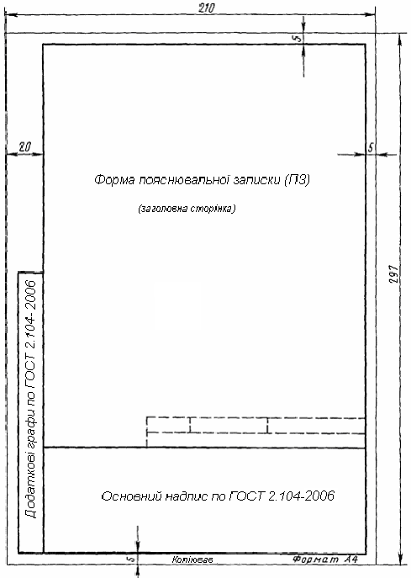

# Додаток Б Форма наступних сторінок

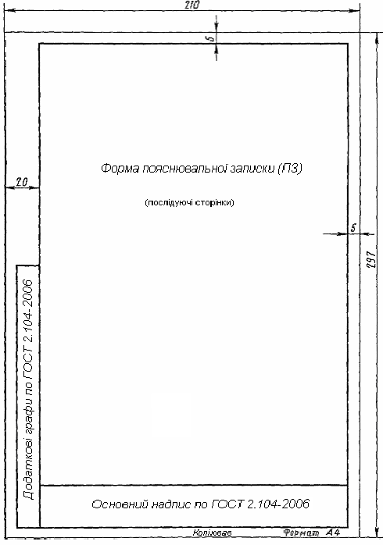

# Додаток В Основний надпис заголовної сторінки

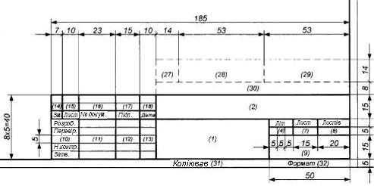

# Додаток Г Основний надпис наступних сторінок

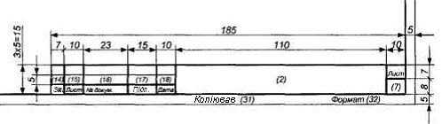

# Додаток Д

­­­МІНІСТЕРСТВО ОСВІТИ І НАУКИ УКРАЇНИ

ВІДОКРЕМЛЕНИЙ СТРУКТУРНИЙ ПІДРОЗДІЛ

«ТЕХНІЧНИЙ ФАХОВИЙ КОЛЕДЖ

ЛУЦЬКОГО НАЦІОНАЛЬНОГО ТЕХНІЧНОГО УНІВЕРСИТЕТУ»

Випускова циклова комісія «Комп’ютерна інженерія»

**Пояснювальна записка**

до кваліфікаційної роботи

молодшого спеціаліста

на тему: Розробка технологічного процесу ТО і ремонту   
блоку живлення АТХ

Виконав: студент **4** курсу, групи **41-КІ**

спеціальності: 123 Комп’ютерна інженерія

**Петрук Петро Петрович**

Керівник **Герасимчук О.О.**

Рецензент ______________

Луцьк – 2022

Додаток Е

ВІДОКРЕМЛЕНИЙ СТРУКТУРНИЙ ПІДРОЗДІЛ

«ТЕХНІЧНИЙ ФАХОВИЙ КОЛЕДЖ

ЛУЦЬКОГО НАЦІОНАЛЬНОГО ТЕХНІЧНОГО УНІВЕРСИТЕТУ»

Випускова циклова комісія Комп’ютерна інженерія *.*

Освітньо-кваліфікаційний рівень Молодший спеціаліст .

Спеціальність 123 Комп’ютерна інженерія

**ЗАТВЕРДЖУЮ**

Заступник директора з НР

_____________ С.В.Буснюк

„____” _____________2021р.

**ЗАВДАННЯ**

**НА ДИПЛОМНУ** **РОБОТУ СТУДЕНТУ**

Петруку Петру Петровичу .

Тема роботи Розробка технологічного процесу ТО і ремонту блоку живлення комп’ютера АТХ                                    .

керівник роботи  к.т.н., доцент Герасимчук О.О.          

затверджені розпорядженням по коледжу від „ ” березня 20__р. ___________________*.*

**2.** Термін подання студентом завершеної кваліфікаційної роботи _____________________*.*

**3.** Вихідні дані до роботи: Марка автомобіля – Toyota Prado, спискова кількість автомобілів – Ас = 315 авт, середньодобовий пробіг - lсд = 200 км, час в наряді – Тн = 11 год, категорія умов експлуатації – 3, коефіцієнт випуску автомобілів на лінію -  = 0,79, експлуатаційна швидкість Ve = 32 км/год, кількість робочих днів за рік – 303 дн.

**4.** Зміст розрахунково-пояснювальної записки (перелік питань, які необхідно опрацювати)

Вступ .

1. Загальні відомості .

2. Технологічний процес ТО і ремонту блоку живлення .

3. Типові несправності блоку живлення та шляхи їх усунення          .

4. Безпека праці при ТО та ремонті блоків живлення

5. Економічний розрахунок *.*

__________________________________________________________________________________________________________________________________________________________

**5.** Перелік графічного матеріалу (з точною вказівкою обов’язкових креслень)

1. Презентація

____________________________________________________________________________

**6.** Консультанти по роботі із зазначенням розділів, що їх стосуються.

|  |  |  |  |
| --- | --- | --- | --- |
| Розділ | Консультант | Підпис, дата | |
| Завдання  видав | Завдання прийняв |
| Економічна частина | Андрощук І.І. |  |  |
|  |  |  |  |
|  |  |  |  |

**7.** Дата видачі завдання 02.02.2021р. *.*

**КАЛЕНДАРНИЙ ПЛАН**

|  |  |  |  |
| --- | --- | --- | --- |
| №  п/п | Назви етапів кваліфікаційної  роботи | Термін виконання етапів роботи | Примітки |
| 1. | Загальні відомості | 14.04.2021 р. |  |
| 2. | Розробка технологічного процесу ТО та ремонту коробки передач | 21.04.2021 р. |  |
| 3. | Проектування агрегатного відділення | 05.05.2021 р. |  |
| 4. | Розробка стенда для ремонту коробок передач | 19.05.2021 р. |  |
| 5. | Виконання графічної частини роботи | 23.05.2021 р. |  |
| 6. | Розробка заходів з охорони праці та навколишнього середовища | 30.05.2021 р. |  |
| 7. | Економічний розрахунок | 09.06.2021 р. |  |
| 8. | Захист кваліфікаційної роботи | 22. 06.2021 р. |  |
| 9. |  |  |  |
| 10. |  |  |  |
| 12. |  |  |  |
| 13. |  |  |  |
| 14. |  |  |  |
| 15. |  |  |  |
| 16. |  |  |  |

Студент-дипломник ________________ Петрук П.П. *.*

(підпис) (прізвище та ініціали)

ерівник роботи ________________ Герасимчук О.О. *.*

(підпис) (прізвище та ініціали)

# Додаток Ж

АНОТАЦІЯ

Кваліфікаційна робота молодшого спеціаліста складається з: 75 сторінок, 15 рисунків, 2 таблиць, 2 додатків, 38 джерел посилання.

У кваліфікаційній роботі подається характеристика різних безпровідних технологій, розглядаються принципи побудови GSM-мережі в системах охорони, розкривається суть GSM з іншими безпровідними технологіями. Описуються методи кількох основних безпровідних систем охорони, аналізується їх доцільність використання в різних системах охорони. Особливе місце приділяється питанням шифрування, перешкодостійкості і перешкодозахисту в GSM-мережах.

Розглядаються фактори і рекомендації використання GSM-мереж в  
системах охорони. Окреслені шляхи розвитку мереж GSM.  
Робота завершується одним із можливих варіантів розрахунку зони  
покриття окремо узятої базової станції.

GSM, ТОПОЛОГІЯ, МАРКЕРНЕ КІЛЬЦЕ, ПЕРЕВАНТАЖЕННЯ  
КОНФЛІКТ, КОЛІЗІЯ, ОБЛАСТЬ КОЛІЗІЙ, ЗАГАСАННЯ СИГНАЛУ,  
ВИТА ПАРА, ДІАМЕТР МЕРЕЖІ.

# Додаток К

Приклад змісту кваліфікаційної роботи

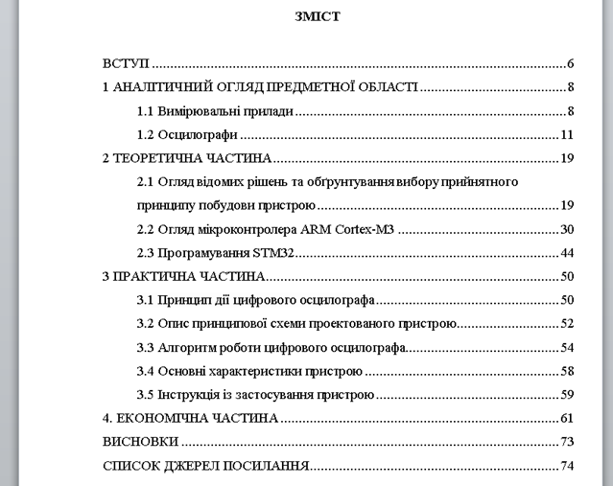

# Додаток М

**Рецензія**

**на кваліфікаційну роботу**

**освітньо-кваліфікаційного рівня “молодший спеціаліст”**

здобувача освіти Технічного фахового коледжу Луцького НТУ

спеціальності 123 «Комп’ютерна інженерія»

_______________________________________________________________

(прізвище, ім’я, по-батькові)

на тему:

кваліфікаційна робота складається з пояснювальної записки, яка містить ________ сторінок; графічного матеріалу - _________, листів креслень, ___________ плакатів.

Відповідність роботи спеціальності та завданню ____________________

***_______________________________________________________________***

***_______________________________________________________________***

***_______________________________________________________________***

***_______________________________________________________________***

Актуальність теми роботи _______________________________________

***_______________________________________________________________***

***_______________________________________________________________***

***_______________________________________________________________***

***_______________________________________________________________***

Відповідність сучасному рівню розвитку науки і техніки ______________

***_______________________________________________________________***

***_______________________________________________________________***

***_______________________________________________________________***

Загальна характеристика роботи __________________________________

_______________________________________________________________

_______________________________________________________________

_______________________________________________________________

(зазначити правильність застосування методів аналізу і розрахунків, відображення передових методів праці, оцінка оригінальних вирішень, практична цінність і техніко-економічна доцільність; якість оформлення проекту, відповідність вимогам ДСТУ, ГОСТ і ЄСКД)

_______________________________________________________________

Зауваження до проекту ___________________________________________

_______________________________________________________________

_______________________________________________________________

Висновок про міру економічної та інженерної підготовки студента________

________________________________________________________________________________________________________________________________________________________________________________________________________________________________________________________________________

Загальний висновок ____________________________________________________________________________________________________________________________________________________________________________________________________________________________________________________________

Рецензент

_______________________________________________________________

(прізвище, ім’я, по батькові, місце роботи, посада, вчений ступінь, звання)

**_______________________________________________________________**

“______” **____________________**р.

**_____________________________**

(підпис)

# Додаток Н Орієнтовна структура презентації до кваліфікаційної роботи

Презентація до захисту кваліфікаційної роботи повинна відображати назву роботи, де і ким була виконана робота, цілі та завдання роботи, аналіз проблеми і можливих рішень, пропоноване проектне рішення, економічне обґрунтування проекту і загальні висновки роботи. Для забезпечення сумісності з встановленим програмним забезпеченням, презентація готується в форматі Power Point (*.pptx).

Тривалість виступу для захисту кваліфікаційної роботи становить   
10 хвилин.

Типова презентація до виступу повинна містити:

- титульний слайд, де відображається назва кваліфікаційної роботи, її автор та керівник, де і коли виконано роботу;

- слайд з описом предметної області і проблем, на вирішення яких спрямована робота;

- слайд, де формулюється основна мета і необхідні задачі для досягнення мети;

- 1-2 слайди з аналізом існуючих підходів і технологій (з вказівкою вибраних в рамках проекту);

- 3-4 слайди з описом власних проектних рішень;

- 1-2 слайди з описом економічного обґрунтування проектних рішень;

- слайд з висновками за результатами кваліфікаційної роботи (які з поставлених задач були вирішені і який отриманий результат);

- останній слайд – «Дякую за увагу».

Методичні вказівки до виконання та захисту кваліфікаційної роботи ОКР молодшого спеціаліста для студентів денної форми навчання спеціальності 123 «Комп’ютерна інженерія» / Вовк П.Б., Герасимчук О.О., Завіша В.В. – Луцьк: ТФК Луцького НТУ, 2021. – 48 с.

Комп’ютерний набір

і верстка: Петро Богданович Вовк

Підписано до друку

Форма 60х84/16. папір овс. Гарн. Таймс. Ум. друк. арк. 6,75. Обл. - вид. арк. 6,5. Тираж 50 прим. Зам. 117

Редакційно-видавничий відділ

Луцького національного технічного університету

43018, м. Луцьк, вул. Львівська, 75

Друк – РВВ Луцького НТУ